Соли вольфрама как катализаторы эпоксидирования алкенов
Бровин И. А., Хуснутдинова К. Р., Пастухова Ж. Ю., Хрусталев А. Н., Арбанас Л. А., Рашутин Н. А., Брук Л. Г.
Студент, 2 курс бакалавриата
МИРЭА – Российский технологический университет, Россия, Москва
E-mail: weetunhoo@yandex.ru
Процесс эпоксидирования алкенов играет важную роль в тонком органическом синтезе, в производстве многих промежуточных продуктов крупнотоннажной химии, а также в производстве фармацевтических препаратов [1].
Постоянно происходит процесс совершенствования существующих, а также разработка новых каталитических систем [2, 3].
Эксперименты проводили при перемешивании в стеклянном термостатируемом реакторе с обратным холодильником. Компоненты реакционной смеси анализировали методом газовой хроматографии и йодометрического титрования. Установлено, что наилучшим из исследованных катализаторов оказались вольфраматы кальция и бария. Фазовый состав катализаторов определяли методом рентгенофазового анализа, химический состав и морфологию оценивали с помощью метода СЭМ-ЭДС (рис. 1).
а | 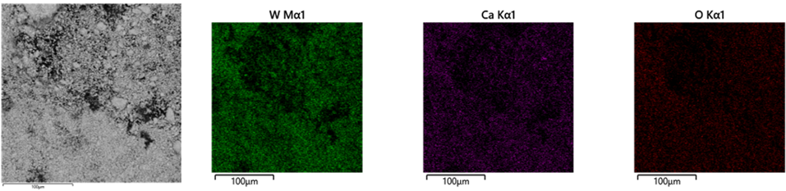
б | 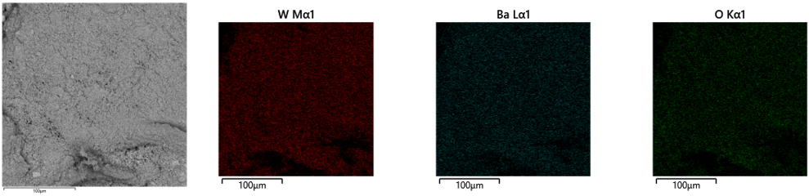
Рис. 1. Изображения сканирующей электронной микроскопии и энергодисперсионной спектроскопии с картированием по элементам (а – CaWO₄, б – BaWO₄)

Работа выполнена с использованием оборудования ЦКП РТУ МИРЭА при поддержке Минобрнауки России в рамках Соглашения №075-15-2025-548 от 18.06.2025 г.

Литература
1. Russo V., Tesser R., Santacesaria E., Di Serio M. Chemical and Technical Aspects of Propene Oxide Production via Hydrogen Peroxide (HPPO Process) // Ind. Eng. Chem. Res. 2013. Vol. 52. P. 1168.
2. Cucciniello R., Pironti C., Capacchione C., Proto A., Di Serio M. Efficient and selective conversion of glycidol to 1,2-propanediol over Pd/C catalyst // Catal. Commun. 2016. Vol. 77. P. 98.
3. García-Aguilar J., Fernández-Catalá J., Juan-Juan J., Such-Basáñez I., Chinchilla L.E., Calvino-Gámez J.J., Cazorla-Amorós D., Berenguer-Murcia Á. Novelty without nobility: Outstanding Ni/Ti-SiO₂ catalysts for propylene epoxidation // J. Catal. 2020. Vol. 386. P. 94.

